109年8月17日餐點
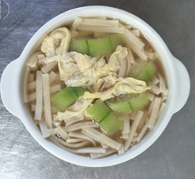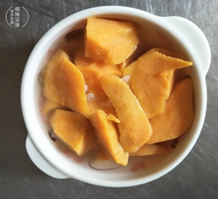
早餐(絲瓜麵) 下午點心(地瓜湯)
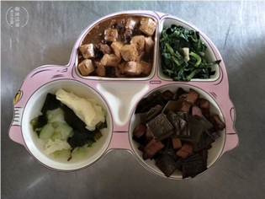
午餐(滷味、麻婆豆腐、炒青菜、紫菜蛋花湯)

